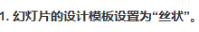

设计（选项卡）-主题（栏）下拉-将鼠标放在主题上面会显示主题名字，选用题目要求的主题即可。

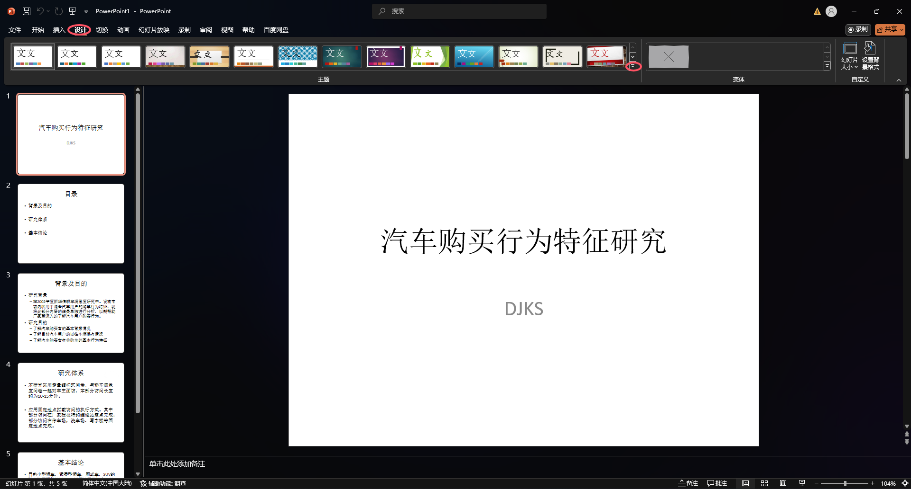

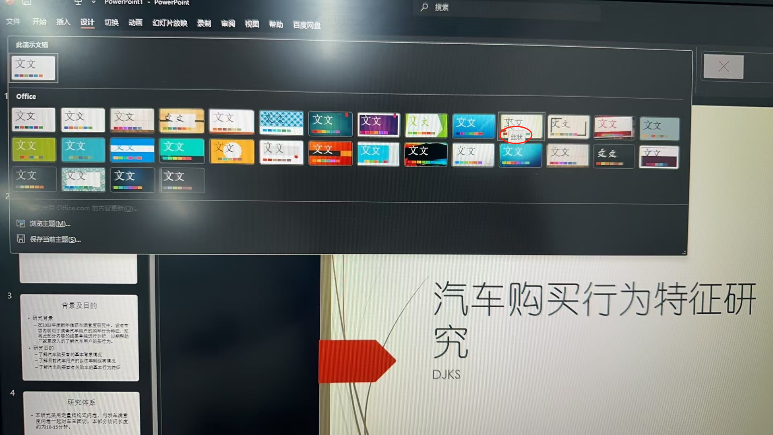



点击插入（选项卡）-文本（栏）-日期和时间-勾选日期和时间-选择自动更新，并且设置为题目中要求的日期格式

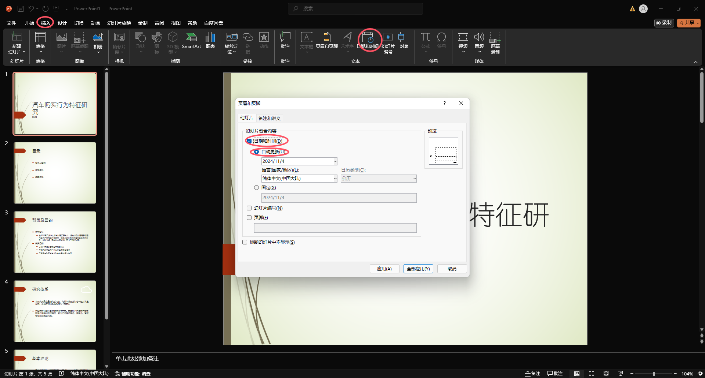

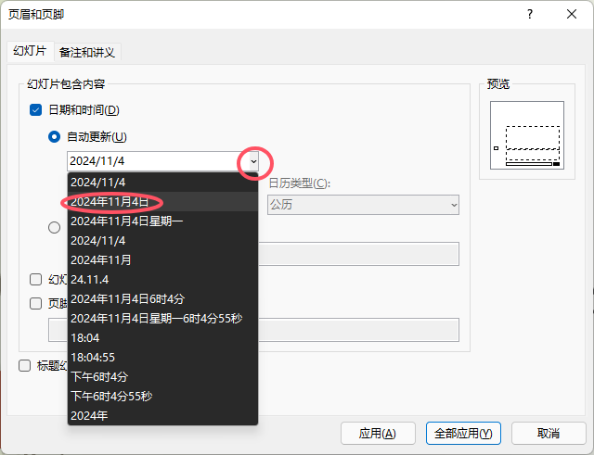

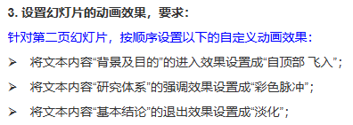

动画（选项卡）-选中要设置动画的文本内容-动画（栏）下拉-在题目中要求的效果（进入、强调、退出、动作路径）选择对应的效果点击应用

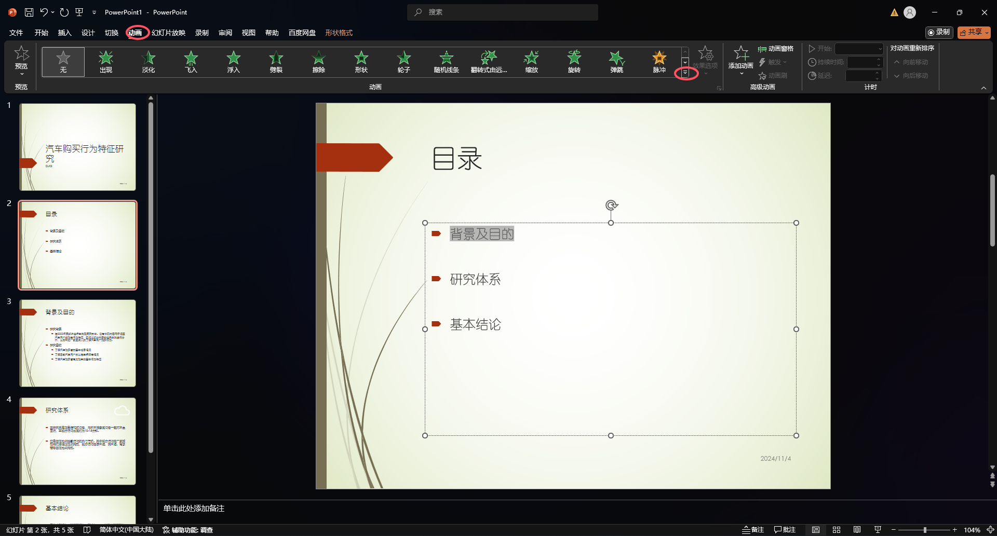

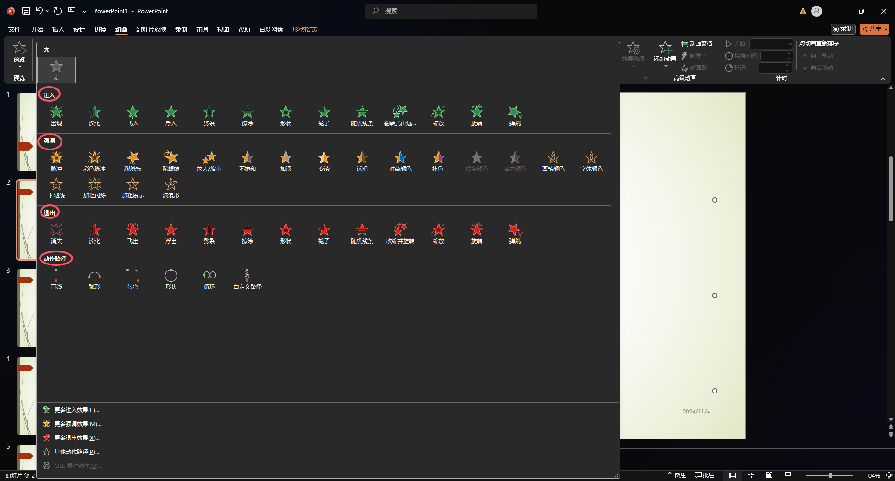

1. 其中第一条设置为“自顶部 飞入“中的“自顶部”：动画（栏）-效果选项下拉-自顶部

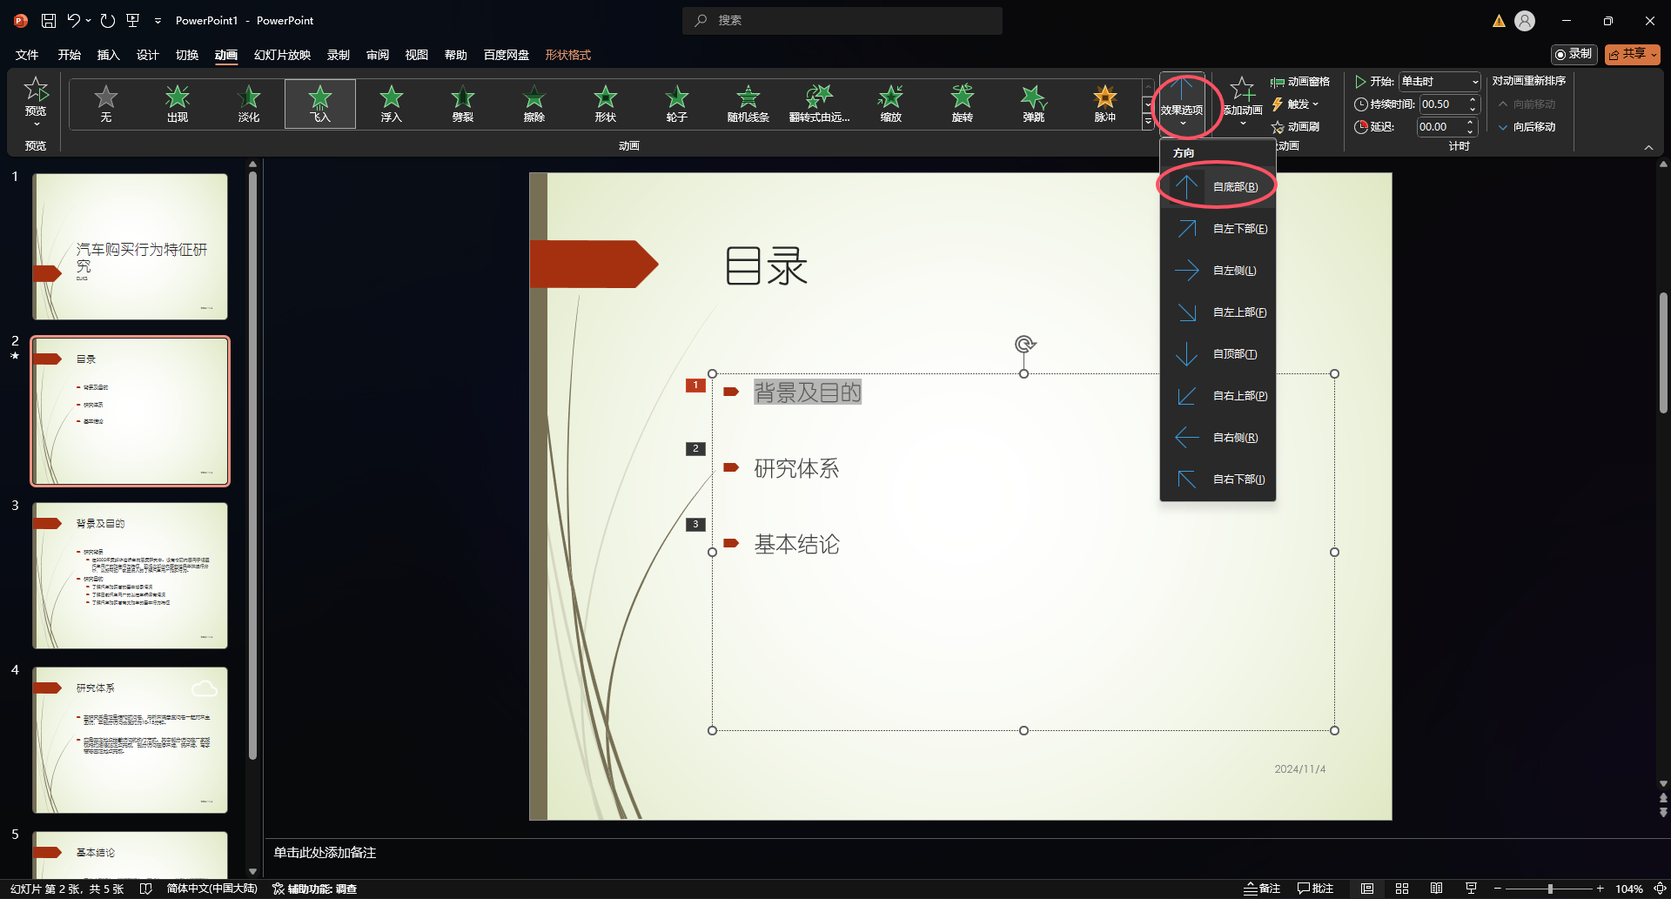



点击插入-形状下拉-选择动作按钮的前进和后退

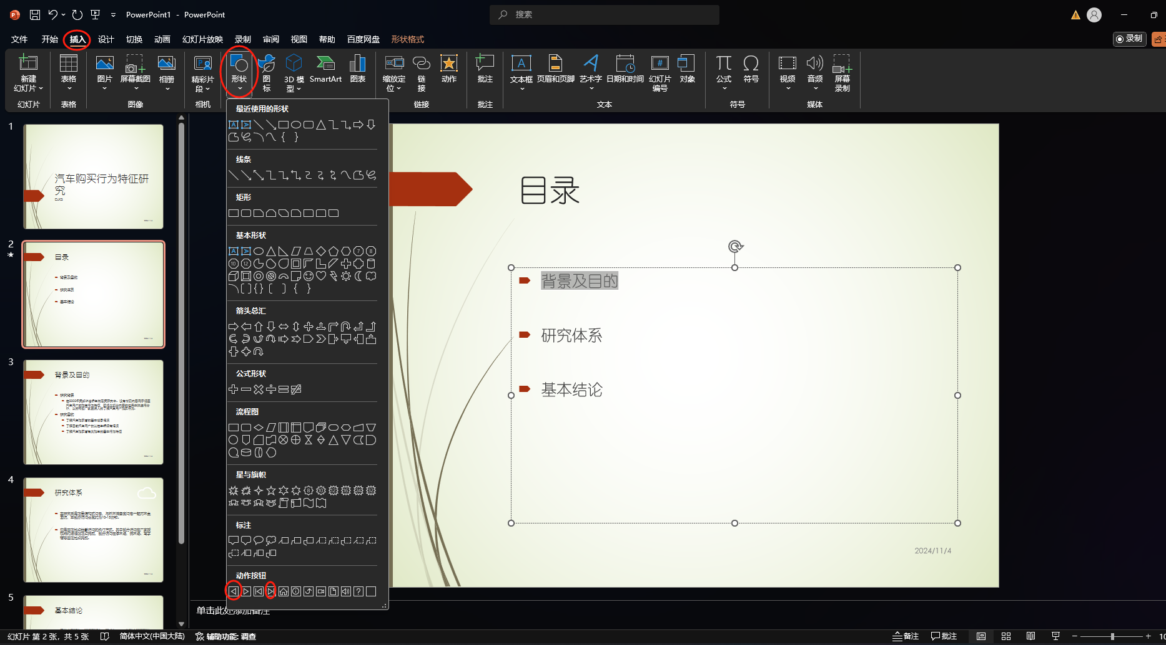

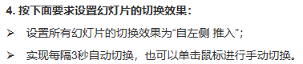

点击切换（选项卡）-切换到此幻灯片（栏）下拉-选择对应的切换效果

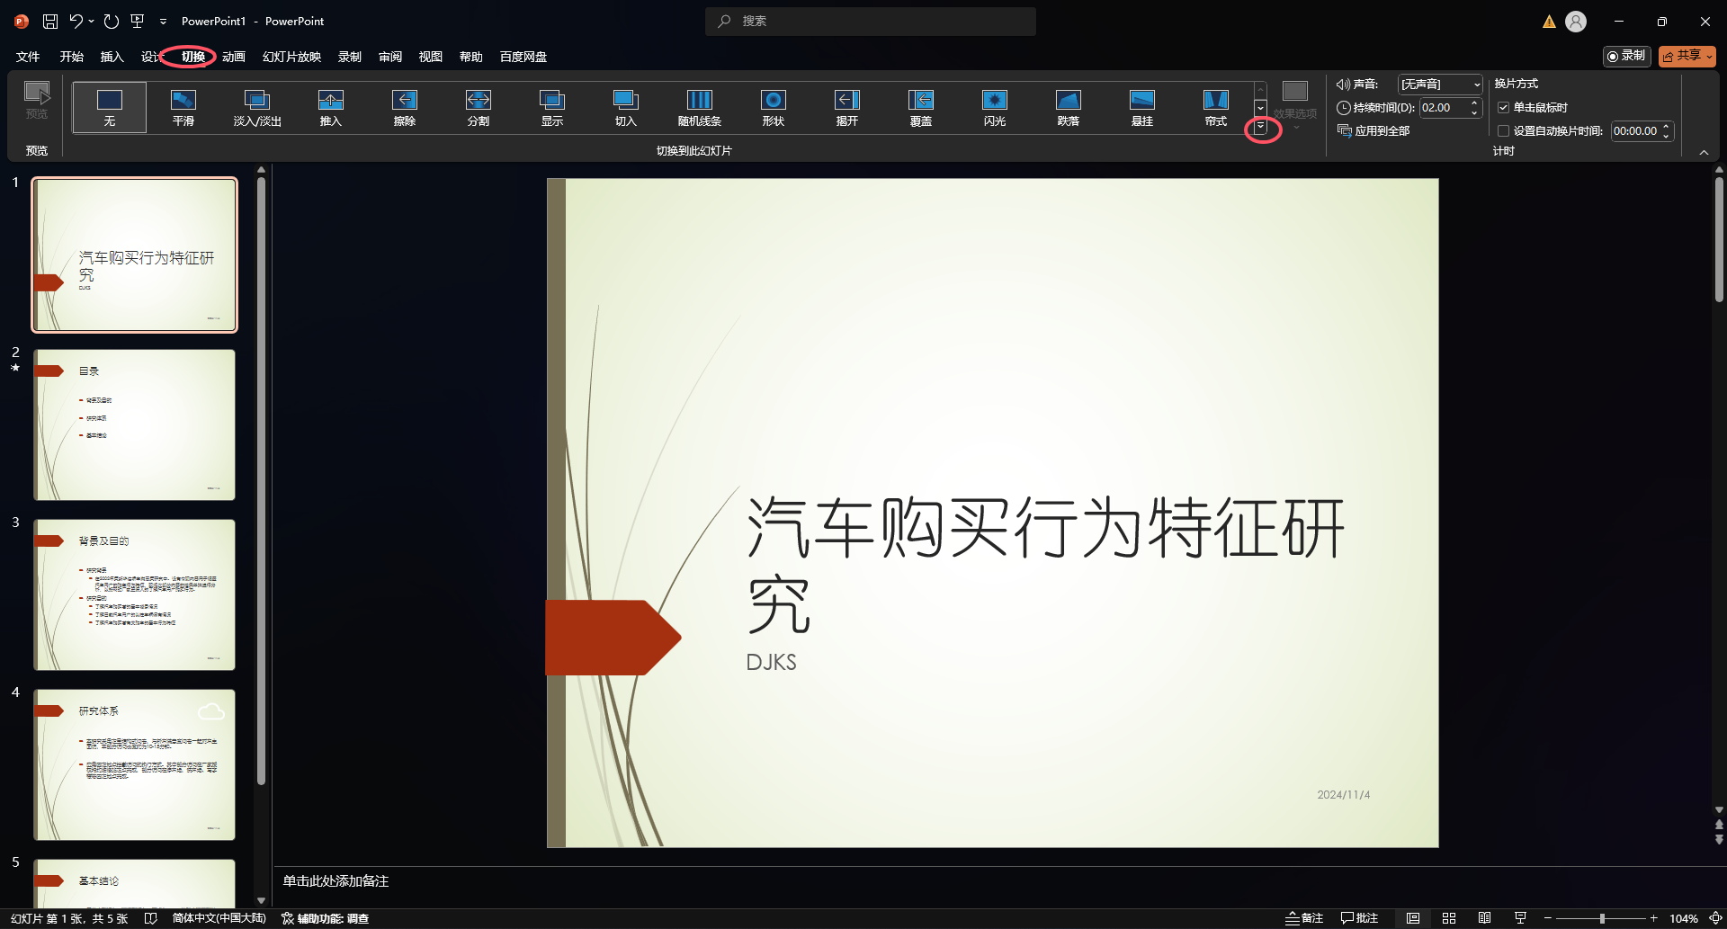

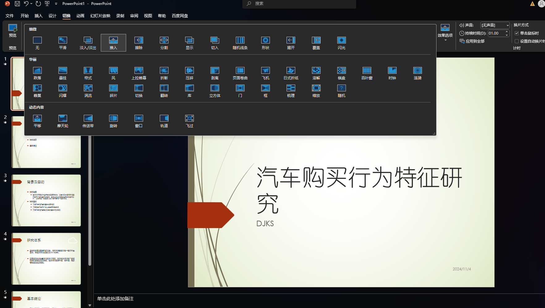

1. 其中设置全部幻灯片为此切换效果：

切换（选项卡）-计时（栏）-应用到全部

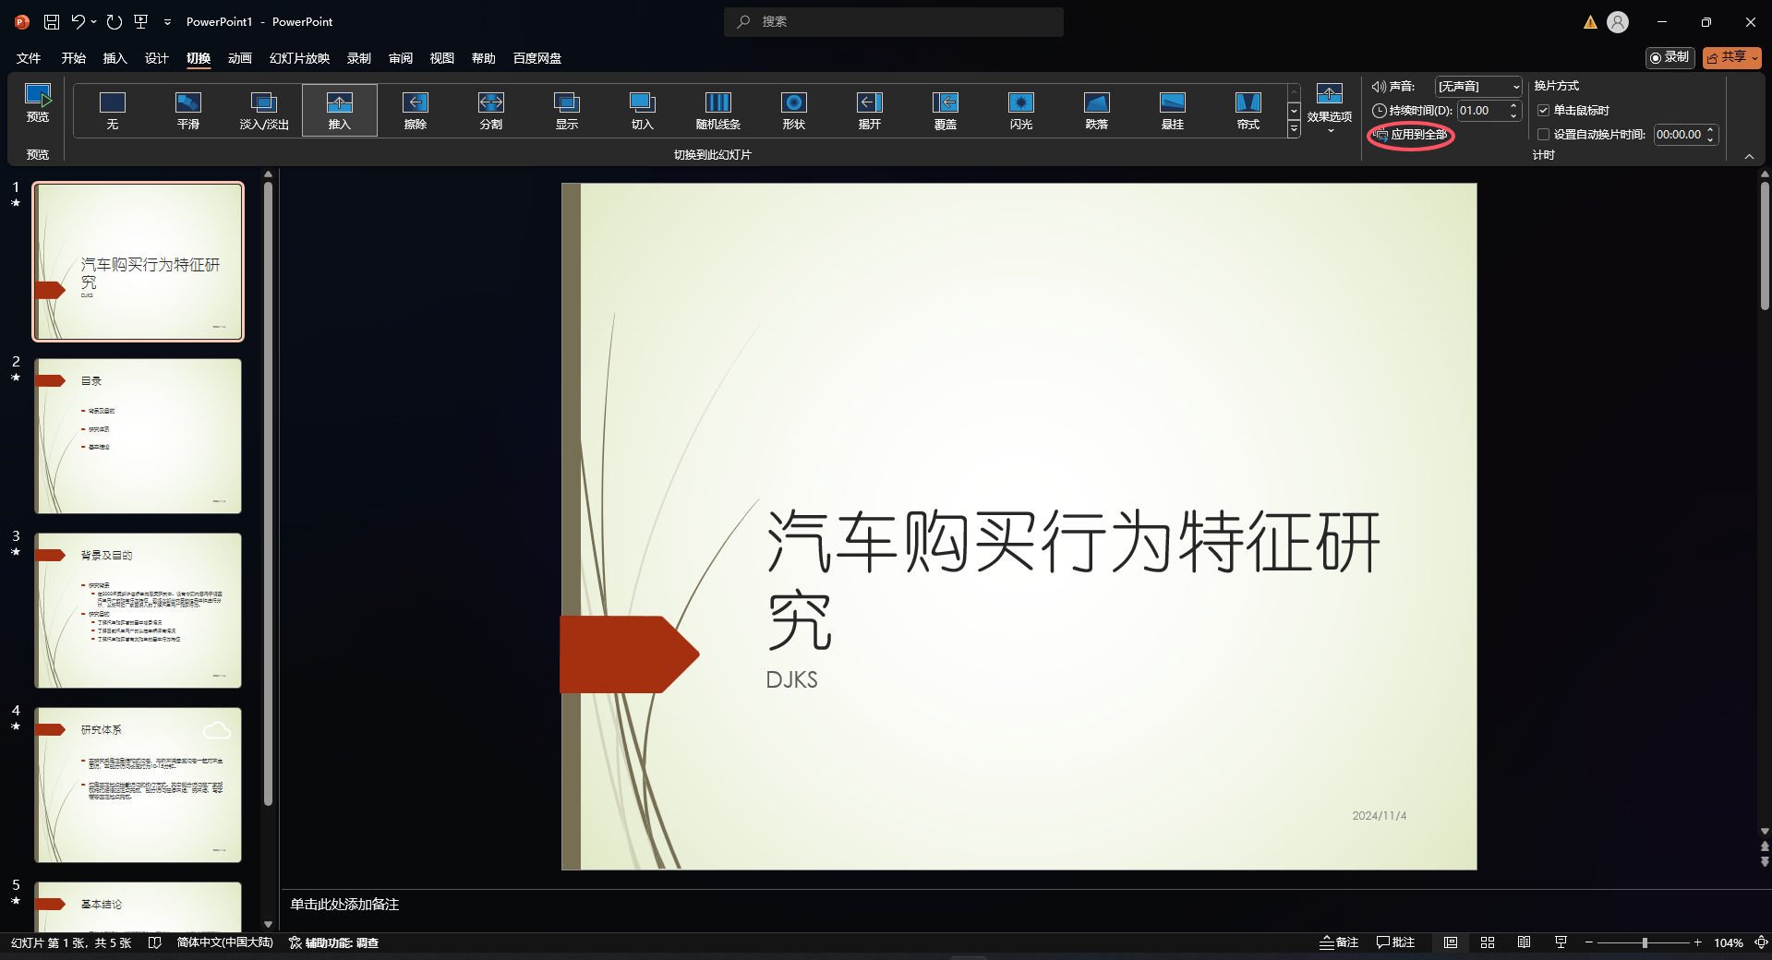

1. 其中“自左侧中 推入‘的“自左侧”：

切换（选项卡）-切换到此幻灯片（栏）-效果选项下拉-自左侧

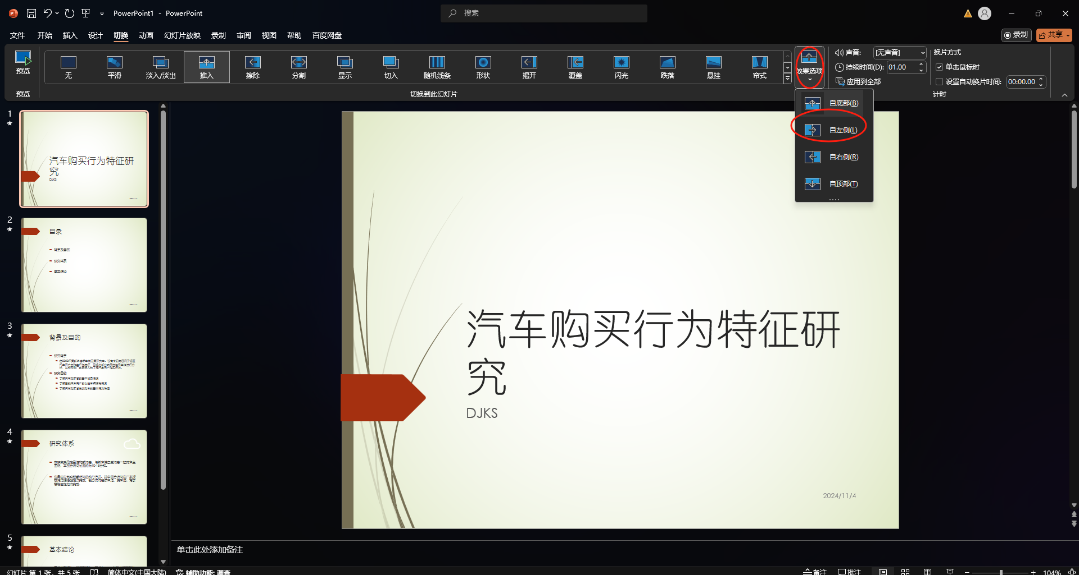

1. 3s自动切换，也可鼠标切换：

切换（选项卡）-计时（栏）-换片方式-勾选鼠标单击时、设置自动换片时间为3s

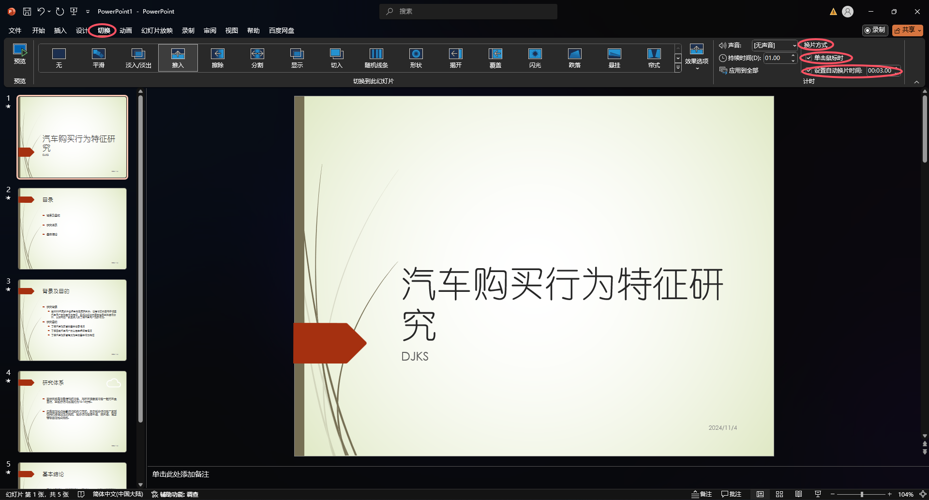

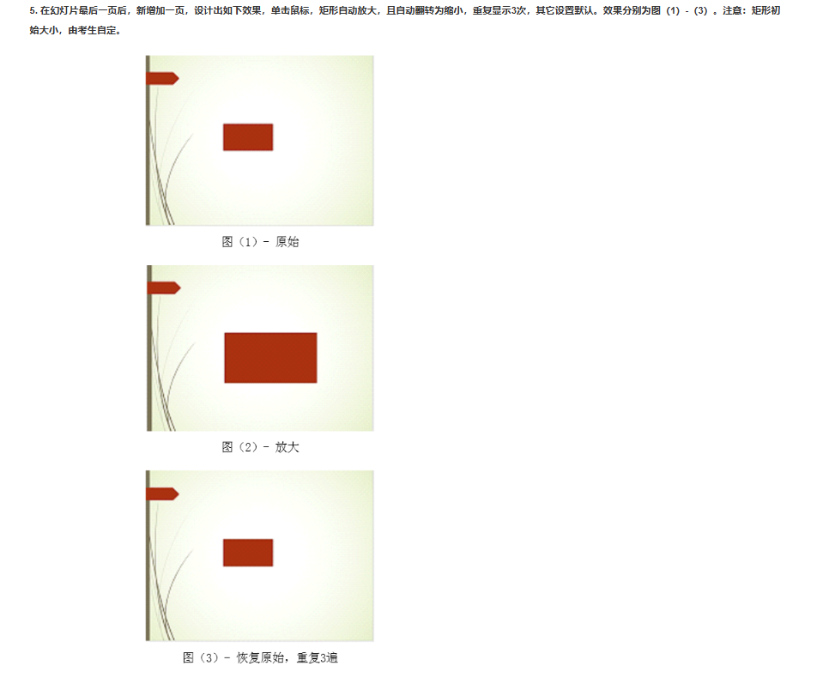

1. 新增幻灯片：

右键大纲中的幻灯片-新建幻灯片

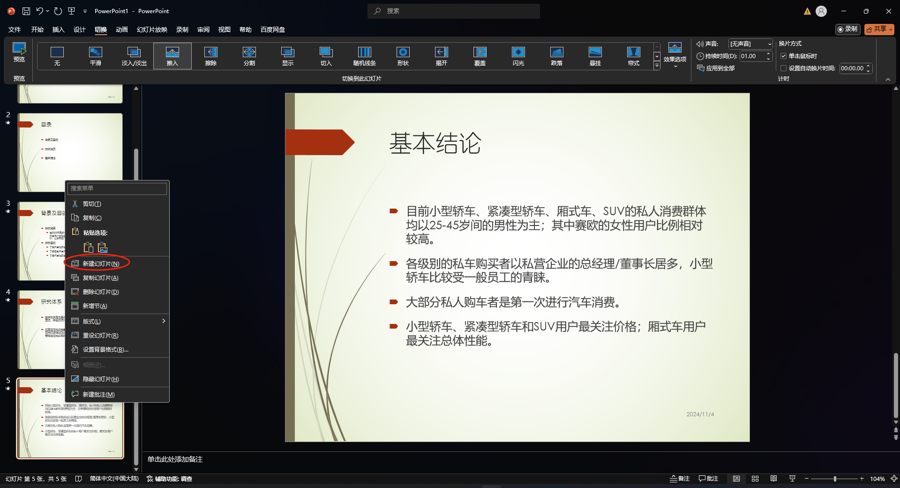

1. 添加矩形形状：

操作如上添加动作按钮

1. 设置自动放大，且自动翻转为缩小

设置动画为放大/缩小（操作如上）-点击动画栏的启动器-效果-勾选自动翻转

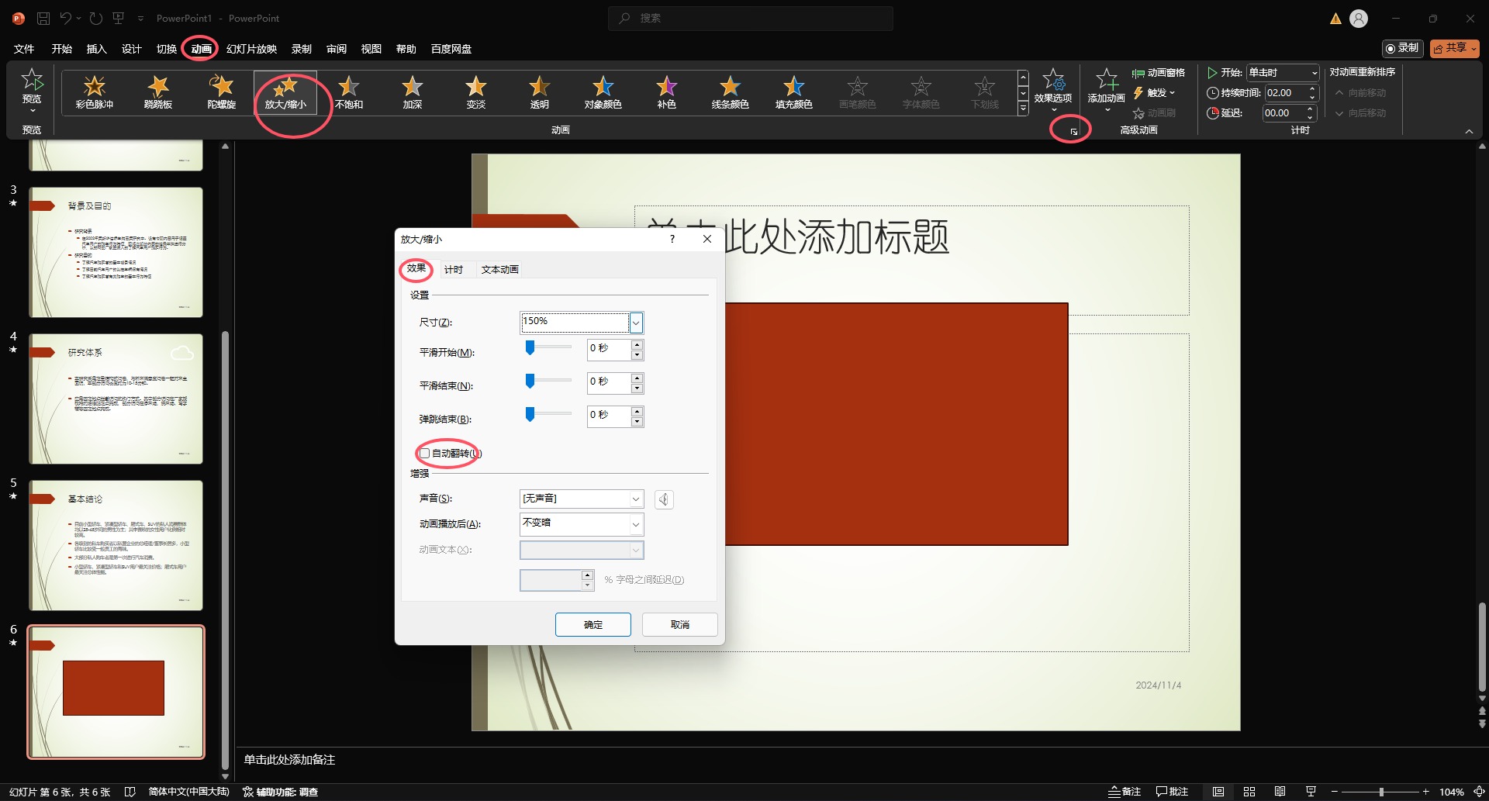

1. 重复显示三次：

动画（选项卡）-动画（栏）-启动器-计时-重复-选择次数

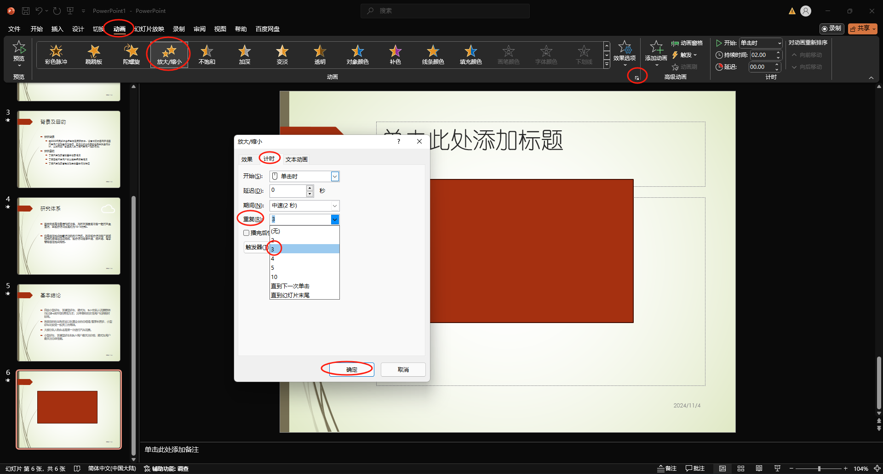

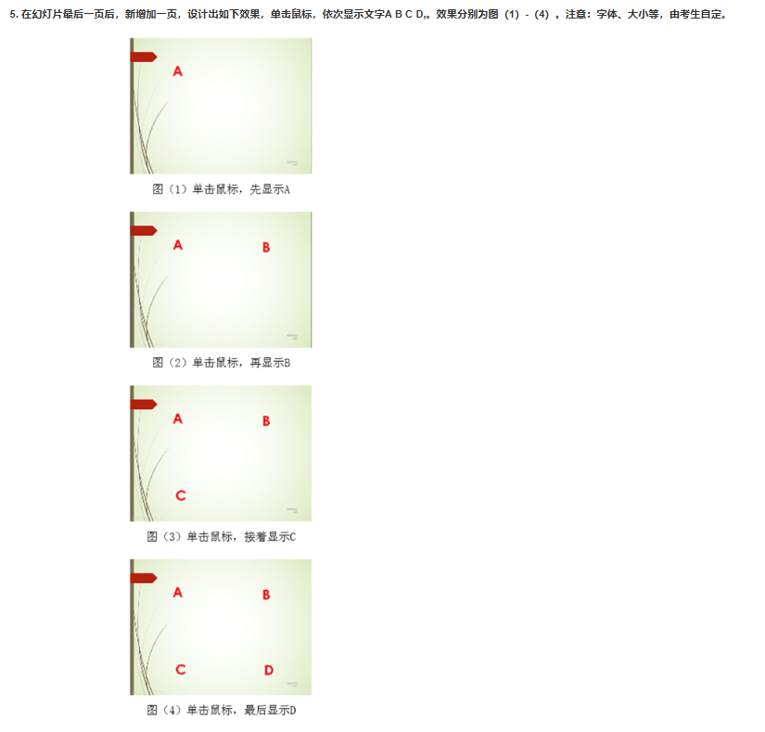

首先新建幻灯片，分别插入四个文本框，分别存放A、B、C、D，再依次选中四个文本框添加“出现“的动画效果。

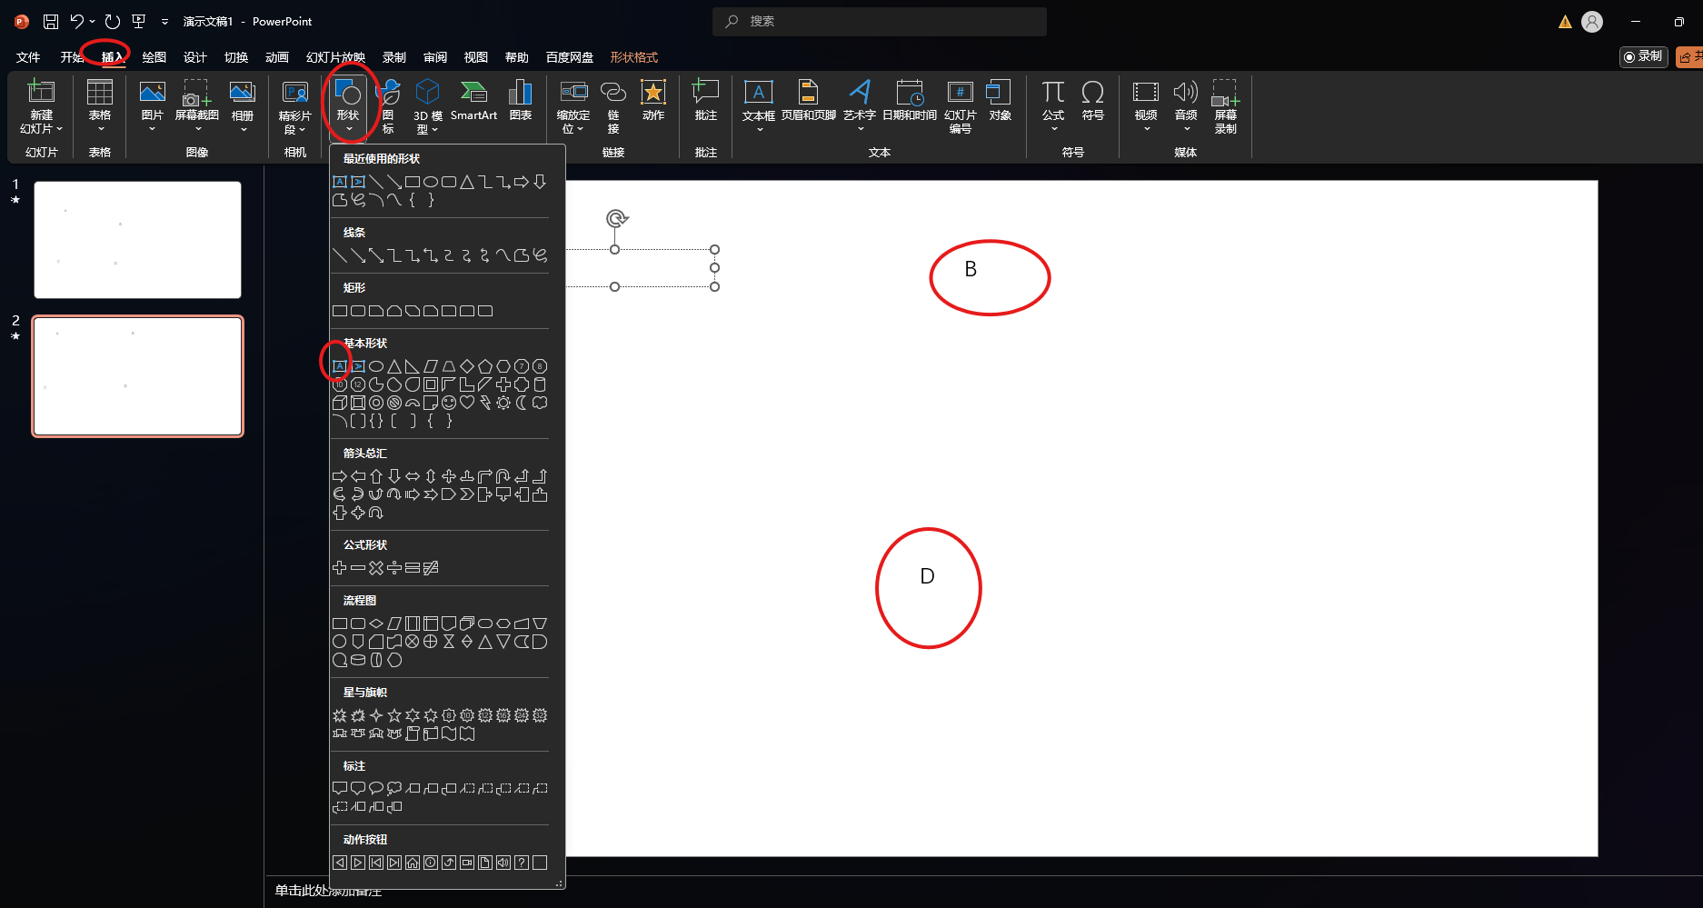

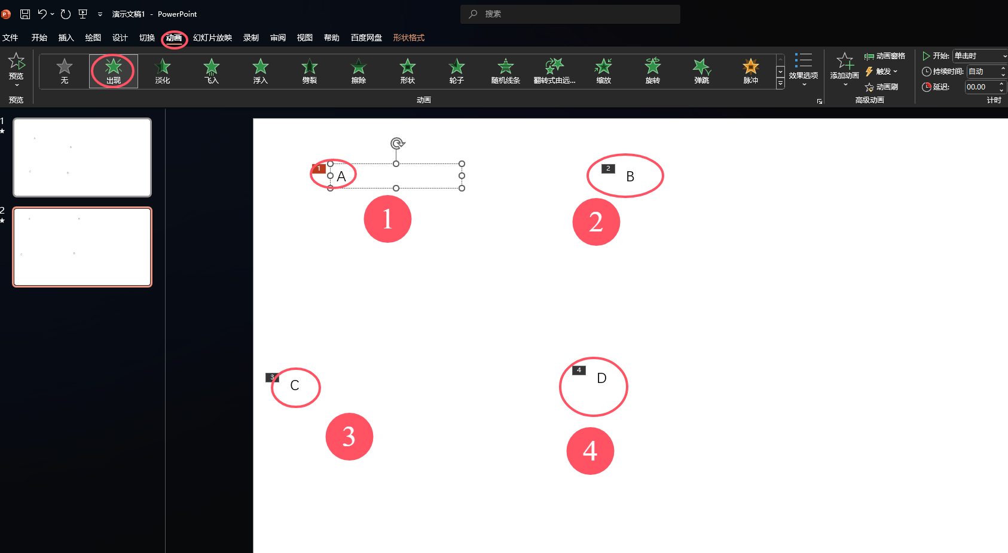

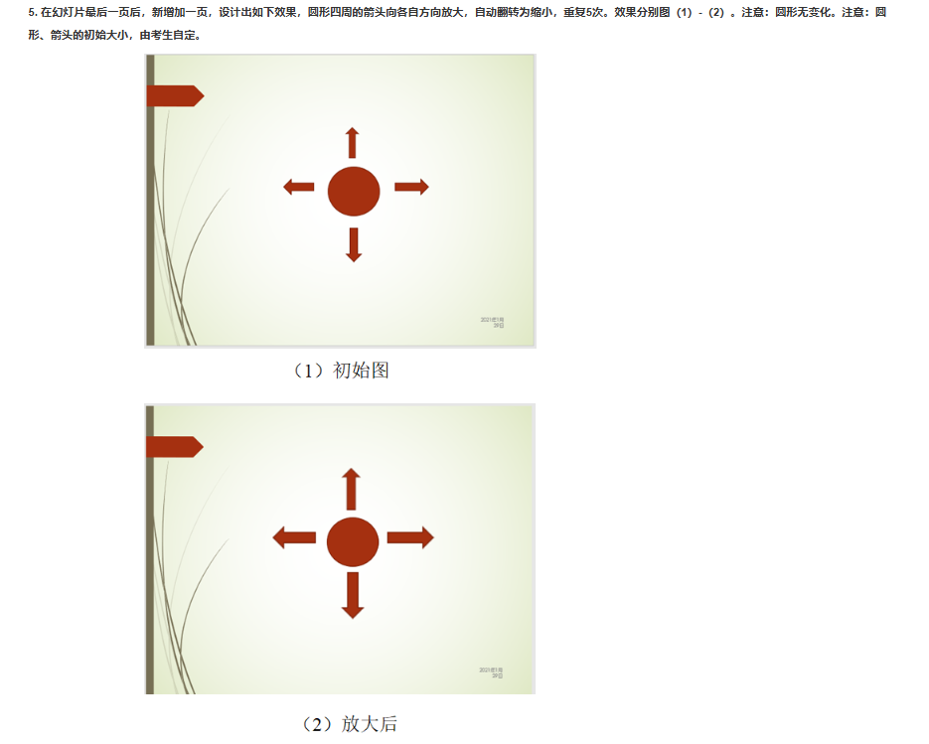

先新建幻灯片，再分别插入这五个形状

圆形：在基本形状中找到椭圆，直接点击幻灯片进行插入，而不是进行拖拉

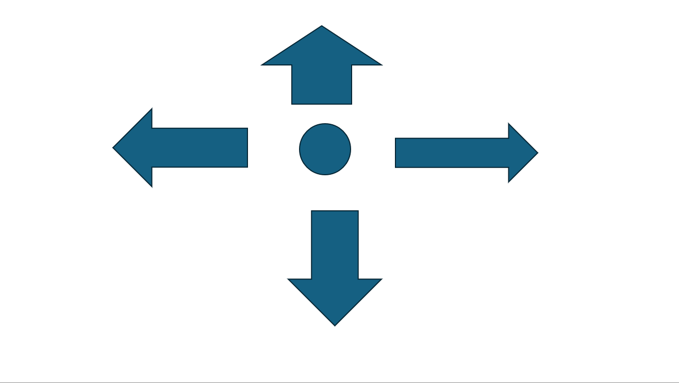

按住ctrl，选中这四个箭头，一起添加放大、缩小动画，打开自动翻转5次（上面有写到过）

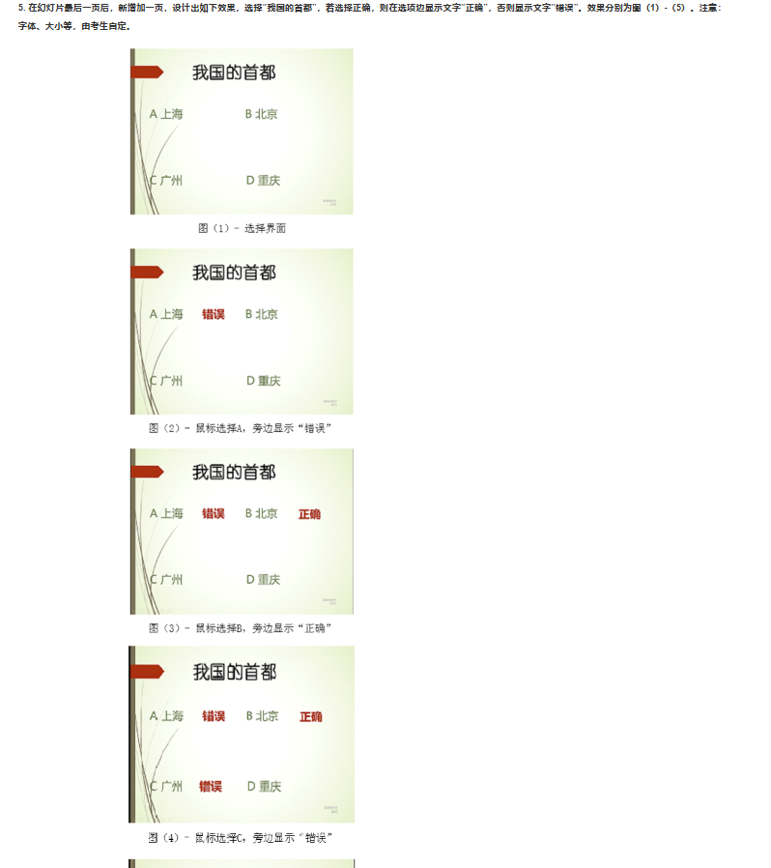

新建幻灯片后，插入九个文本框，输入对应的五个文本内容和三个错误、一个正确

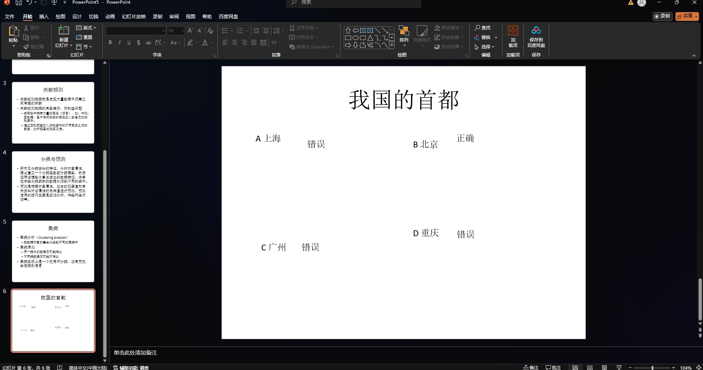

以上海为例，为其后的错误设置出现动画，并找到高级选项中的触发，选择通过单击文本框4（即对应上海，这里一定要记住自己添加文本框的顺序，把对应的正确或错误触发为它前面的选项），分别设置四个选项即可。

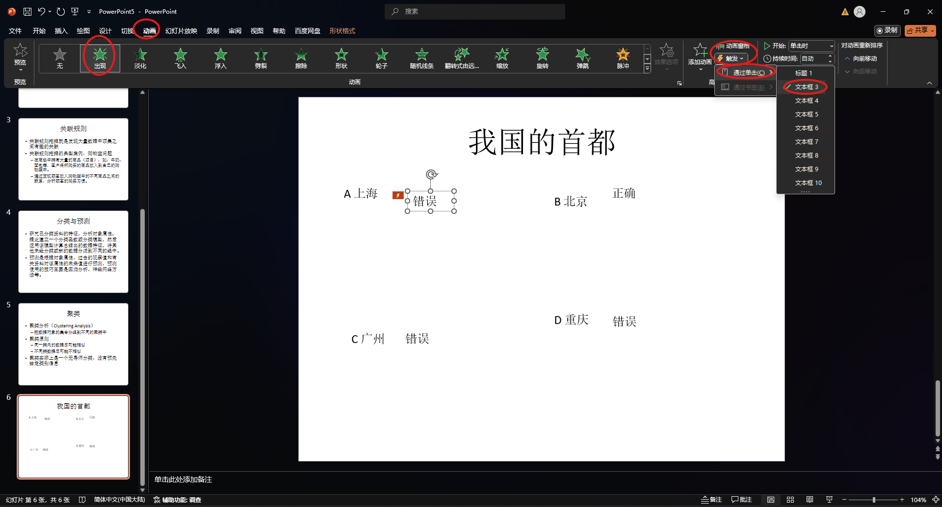

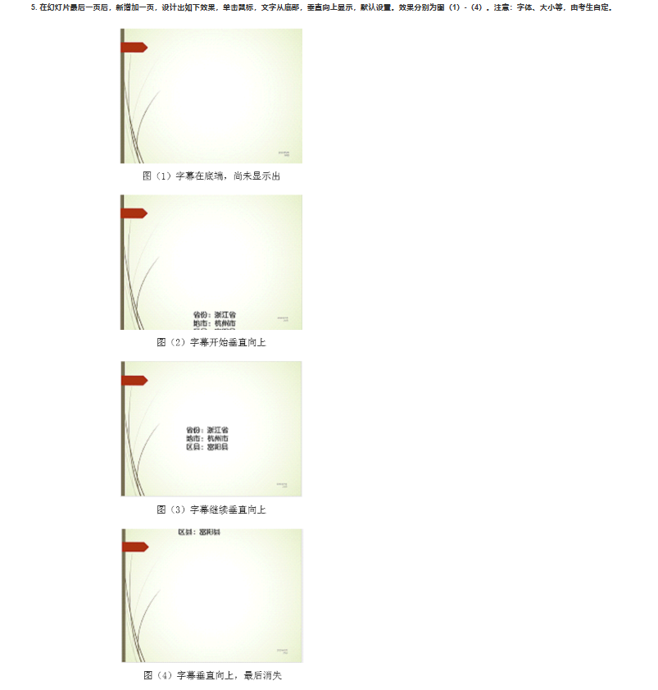

新建幻灯片，插入文本框并写入对应的文本

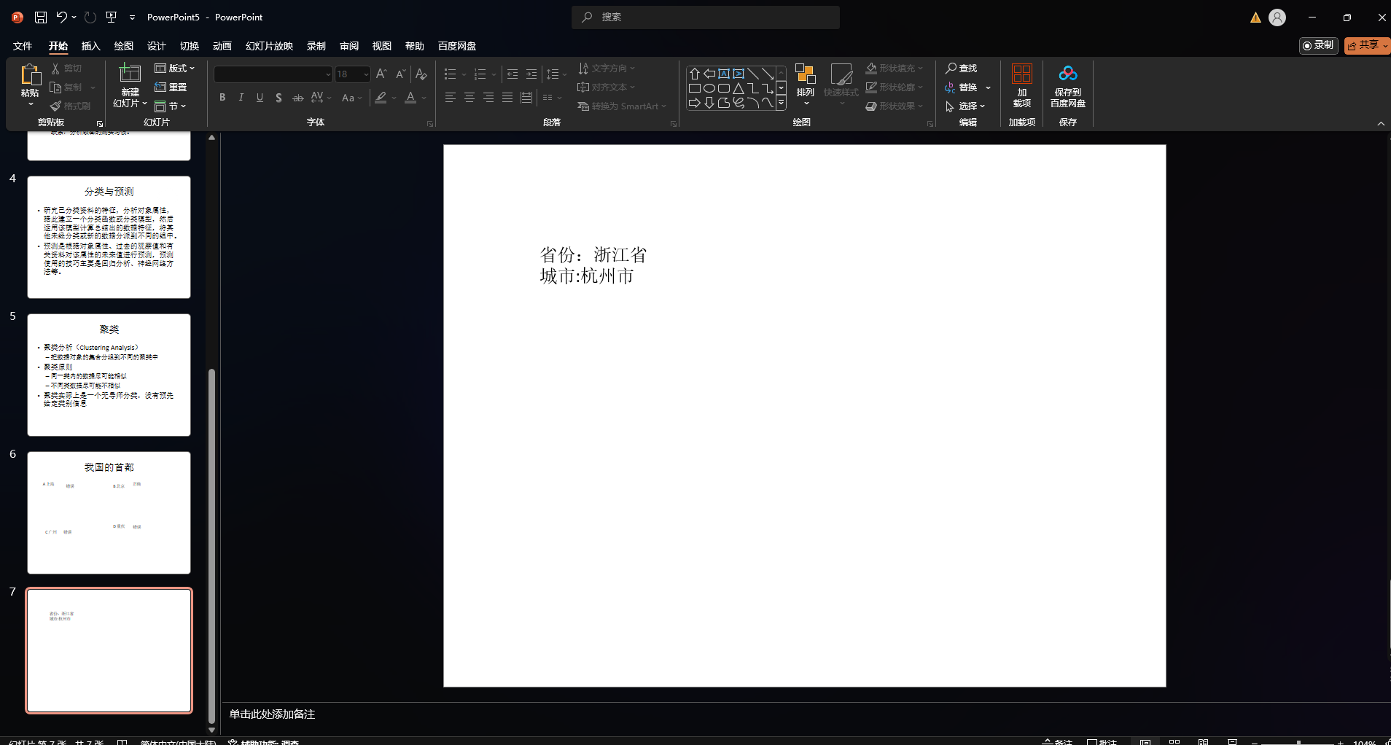

添加动画为动作路径中的直线路径

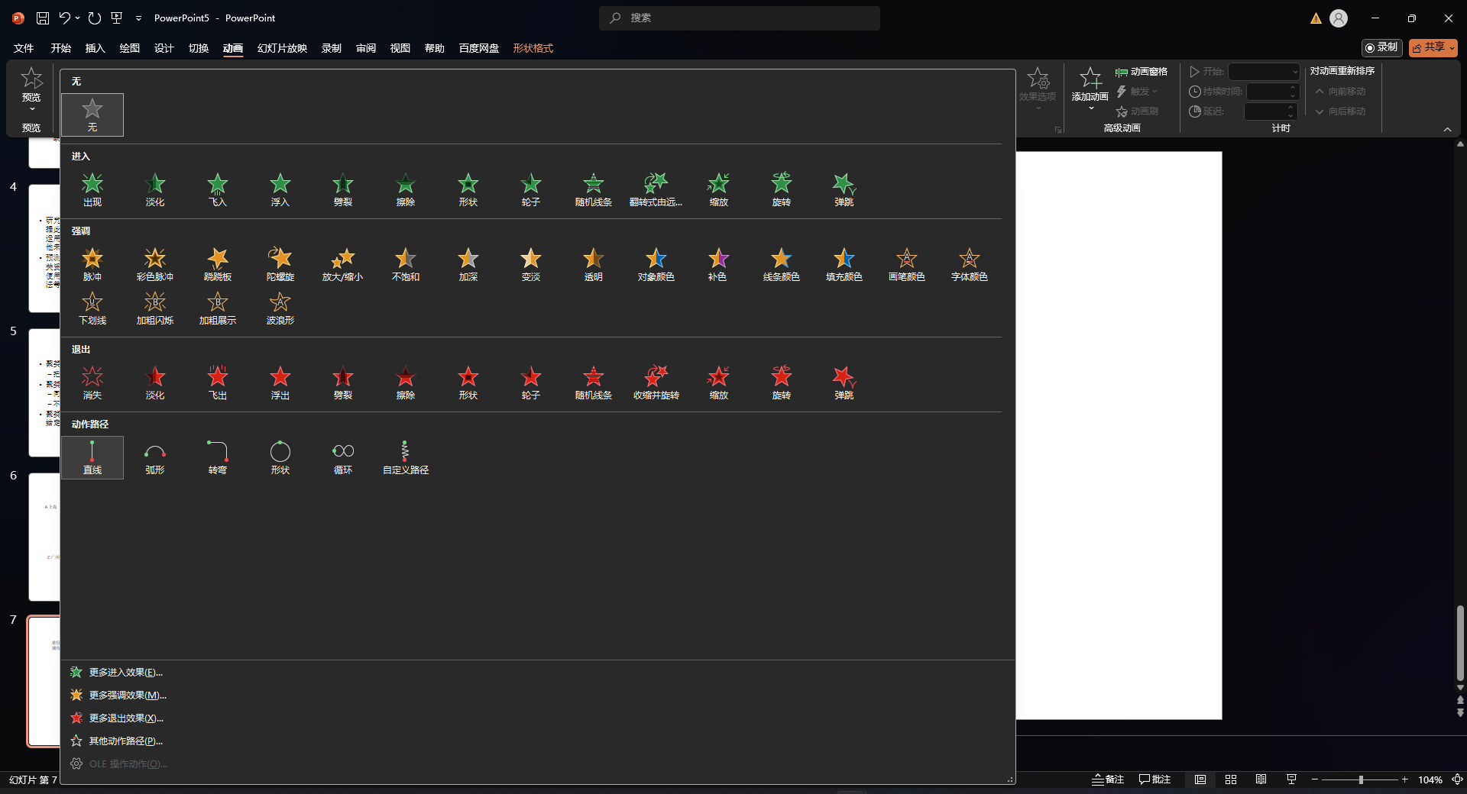

在效果选项中选择方向为“上”

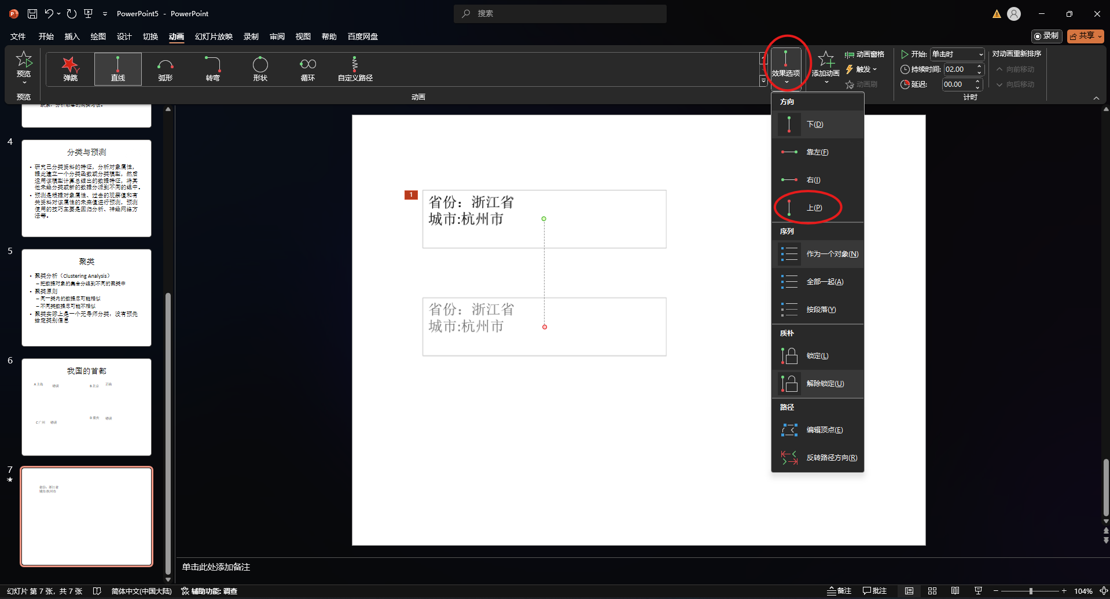

将文本框起点置于底部，将终点置于上方

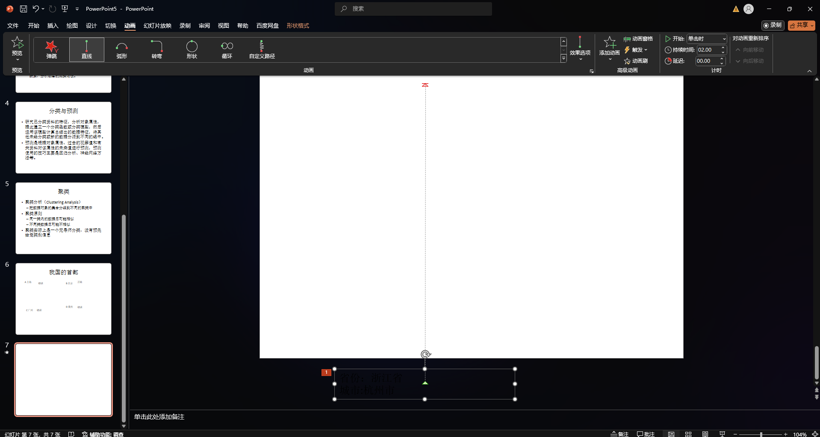

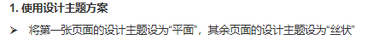

选中第一张幻灯片，应用“平面”；再点击第二张幻灯片，按住shift，点击最后一张幻灯片，这样我们就成功选中了除第一张幻灯片以外的所有幻灯片，再应用“丝状“

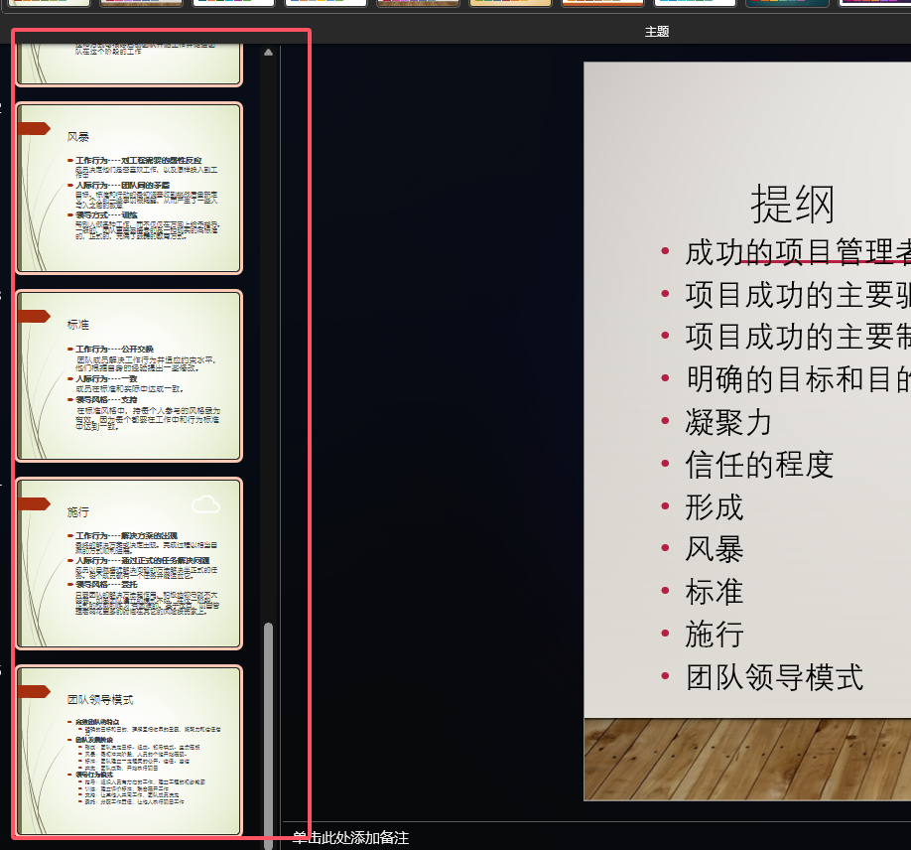

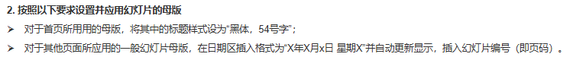

视图（选项卡）-母版视图（栏）-幻灯片母版

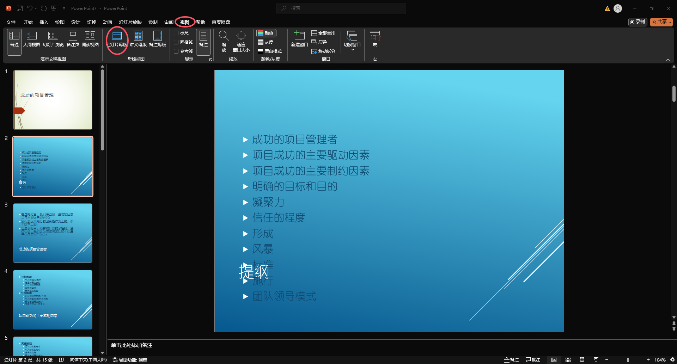

选中第一个主题中的标题版式，选中标题，右键更改字体和字号

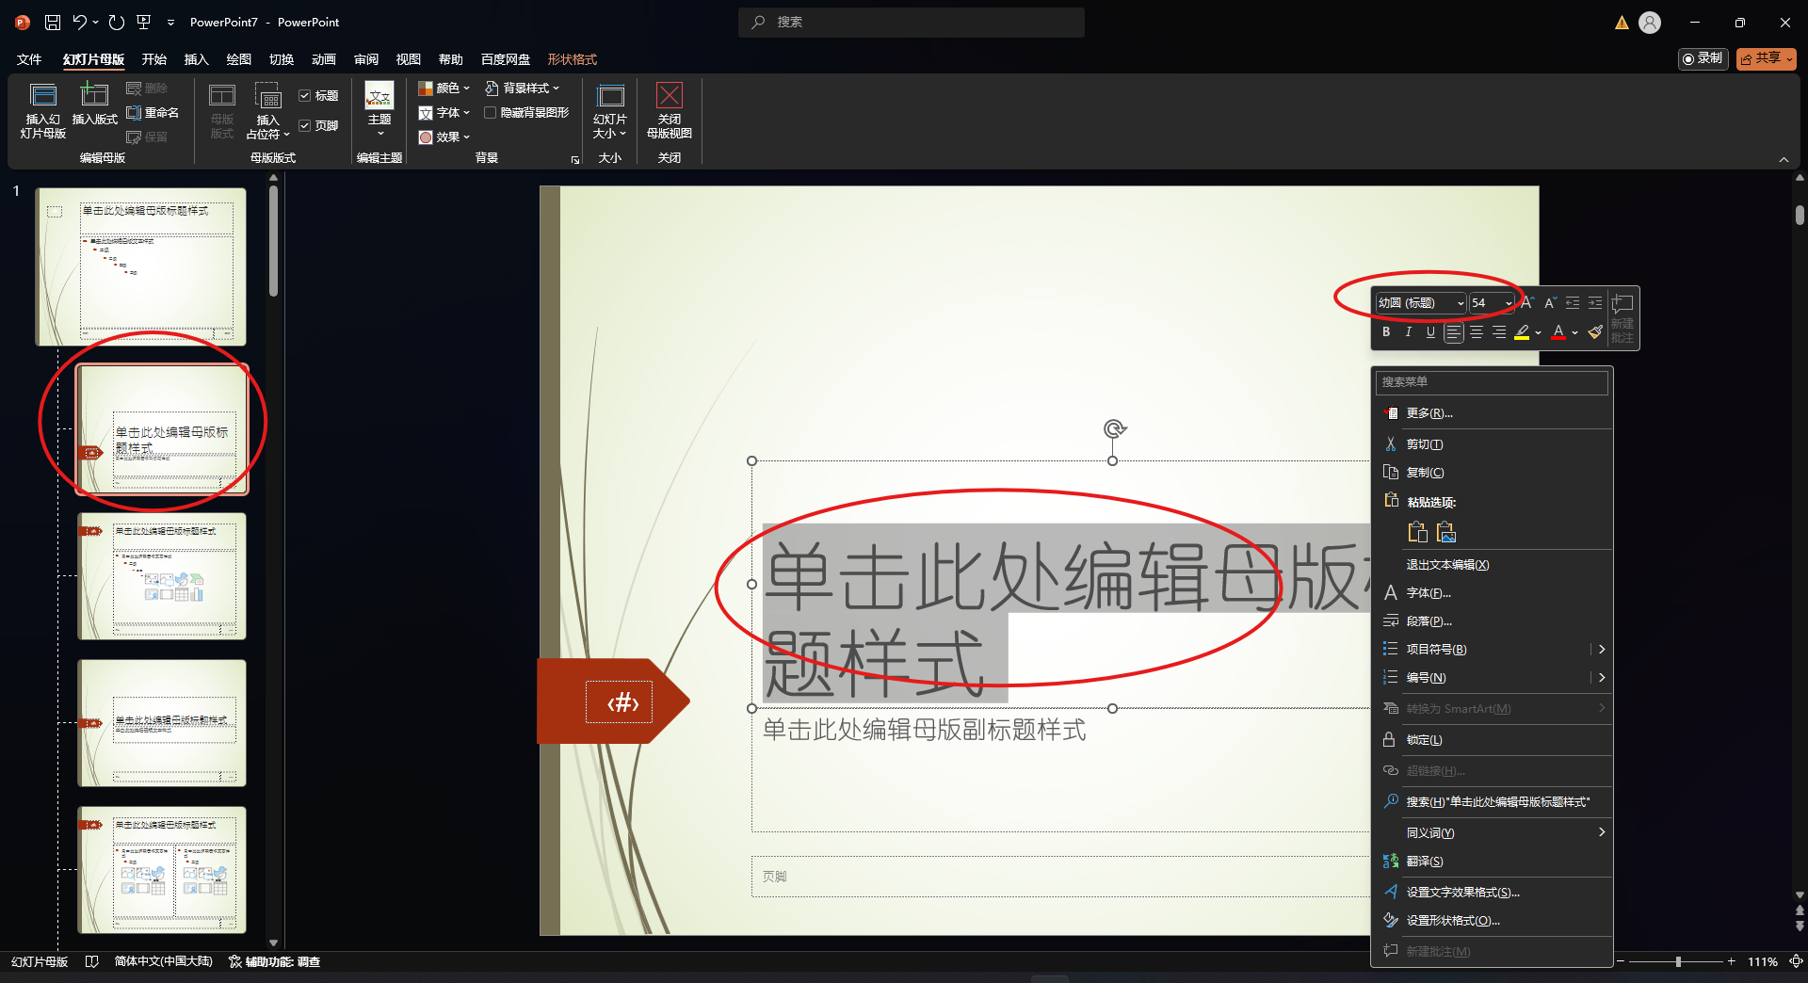

再选中第二个主题的母版幻灯片，

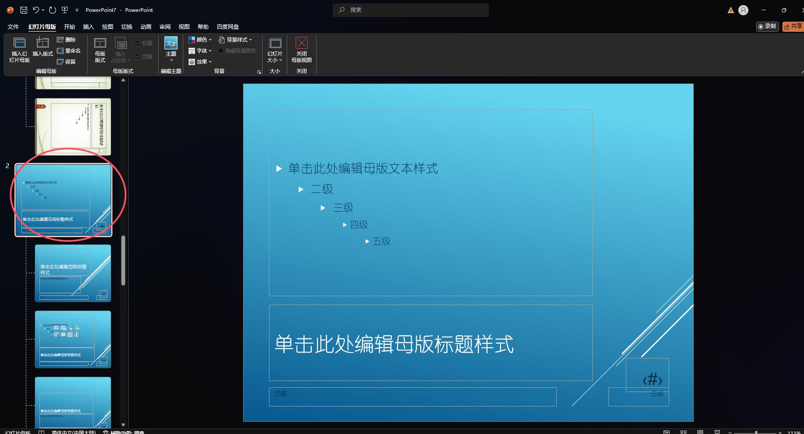

插入-日期和时间（上面讲过），注意插入格式

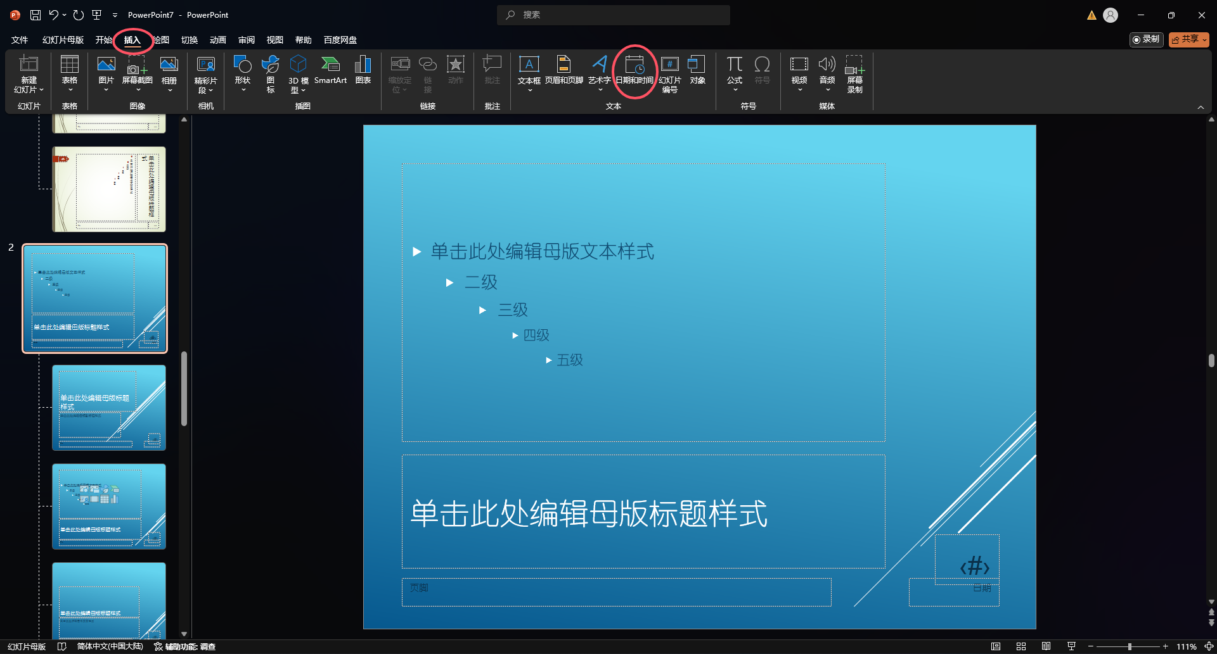

插入-幻灯片编号

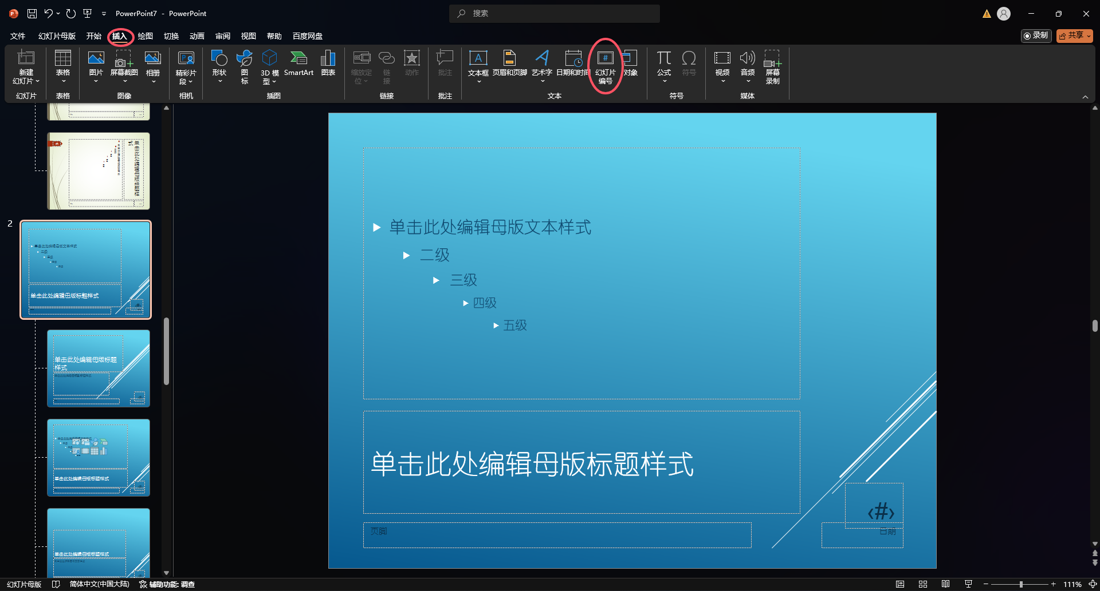

勾选幻灯片编号，标题幻灯片不显示

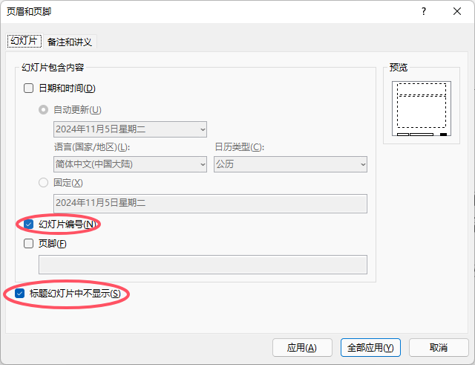

设计-幻灯片大小下拉-自定义幻灯片大小

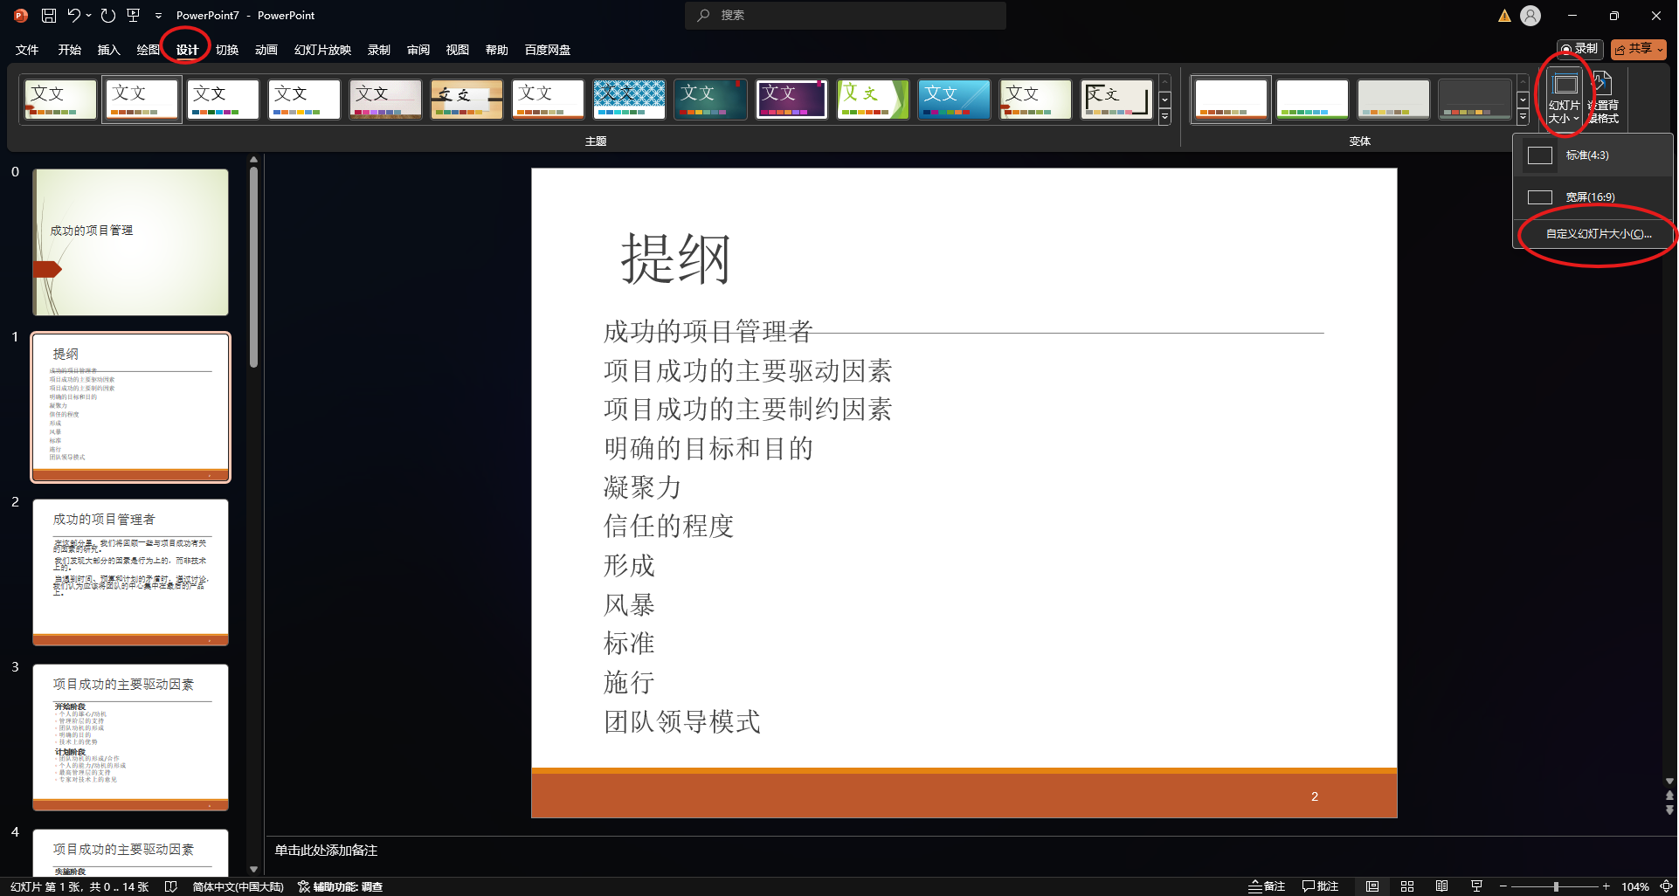

将幻灯片编号起始值设置为0

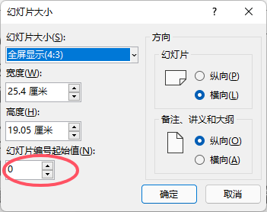

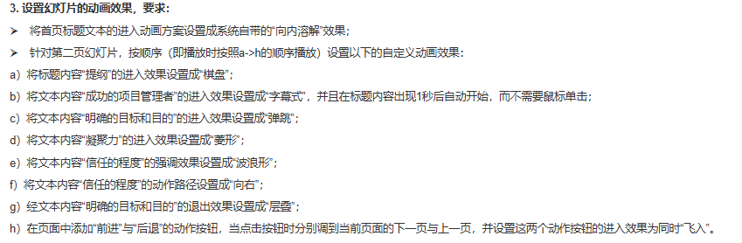

依此选中文字（不要直接选中文本框）进行设置这些动画，在设置第二个动画时，勾选上一动画之后，并且添加1s延时

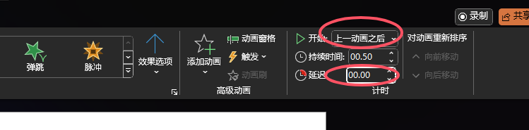

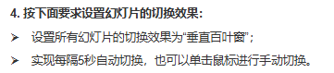

点击幻灯片，ctrl+A（全选所有幻灯片），切换，选择要使用的切换效果

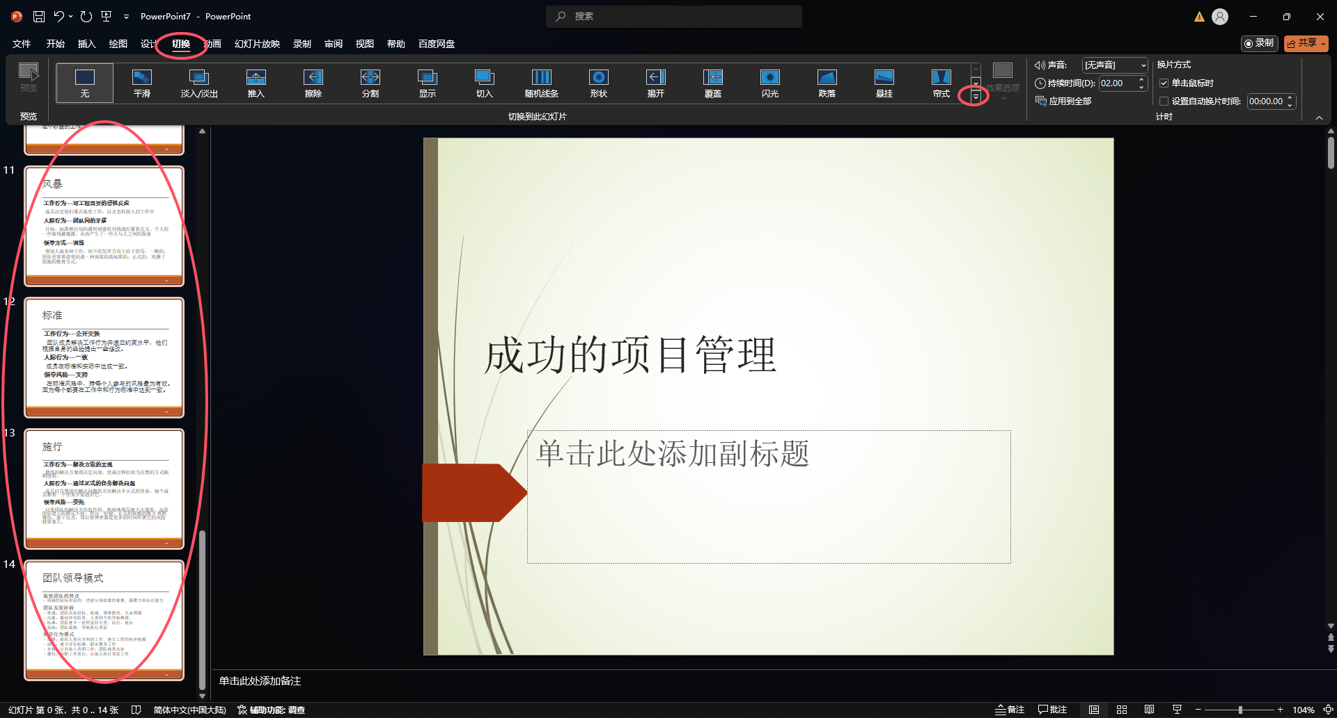

设置自动换片时间为5s

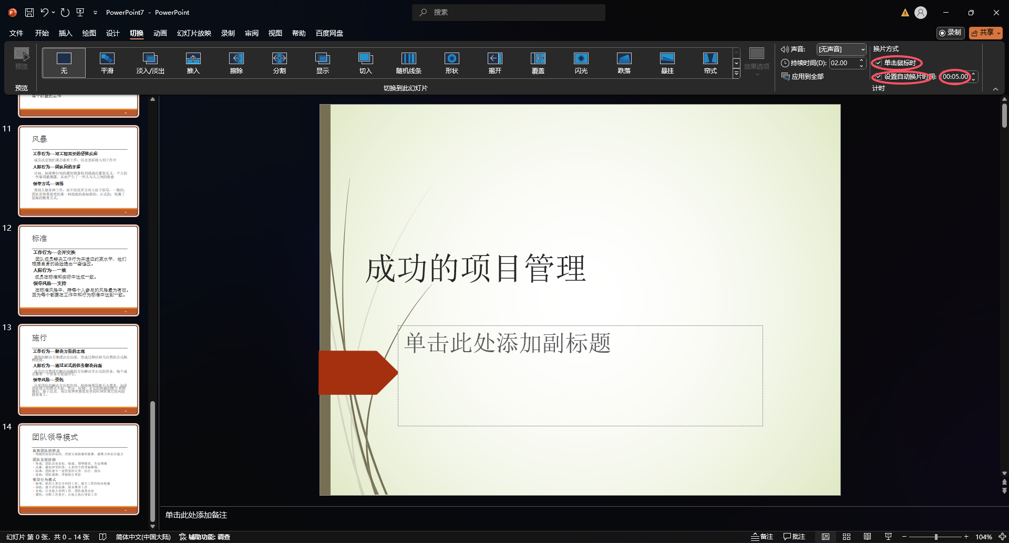

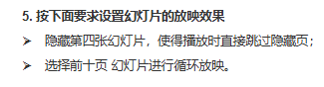

隐藏幻灯片，并使放映时跳过隐藏页：选中要隐藏的幻灯片-幻灯片放映（选项卡）-设置（栏）-隐藏幻灯片

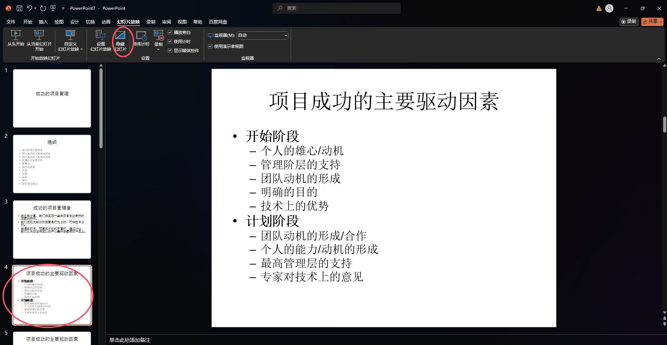

循环播放连续的几页：幻灯片放映（选项卡）-设置（栏）-设置幻灯片-放映放映幻灯片选择从1到10页，勾选放映选项中的“循环放映，按ESC键终止“

